Индивидуальный проект этап 2

Установка DVWA

Александр Андреевич Шуплецов

Содержание

# 1 Цель работы

Установить DVWA, произвести первоначальную настройку.

# 2 Выполнение работы

1. Склонируем репозиторий с DVWA.

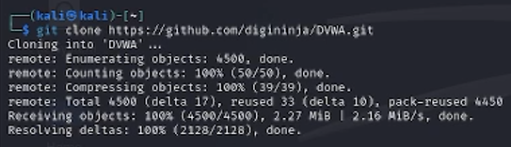

Figure 1: клон репозитория

1. Настроим базу данных для DVWA.

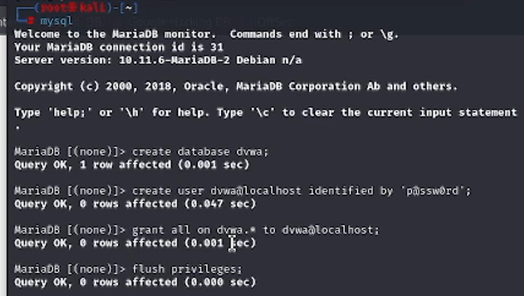

Figure 2: настройка базы данных

1. Перейдем на главную страницу DVWA и убедимся, что установка прошла успешно.

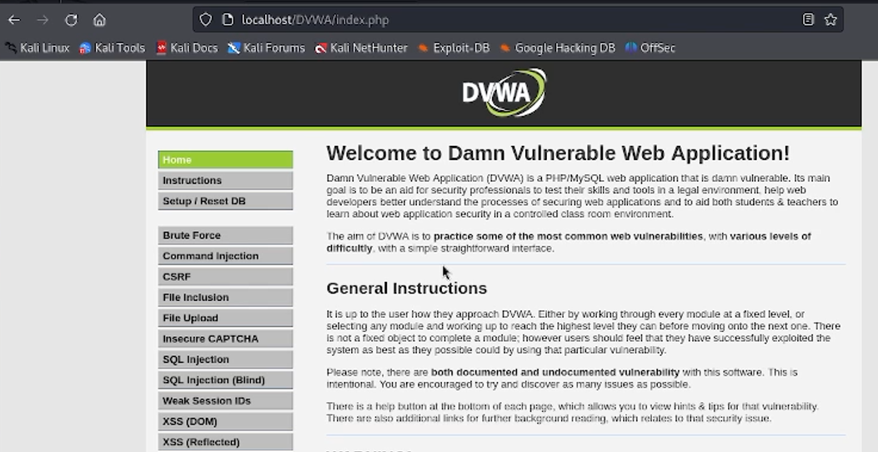

Figure 3: главная страница DVWA

1. Настроим некоторые дополнительные параметры.

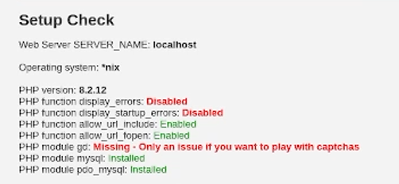

Figure 4: настройка дополнительных параметров

# 3 Выводы

Я установил DVWA, произвел первоначальную настройку.

# Список литературы

Кулябов Д.С. “Материалы к учебному проекту”